Bei ungeprüften Arbeitsmitteln ist ein unentdeckter Mangel unter Umständen Auslöser einer gefährlichen Körperdurchströmung, schlimmstenfalls mit Todesfolge. In Einzelfällen ist dadurch auch mit Bränden zu rechnen.

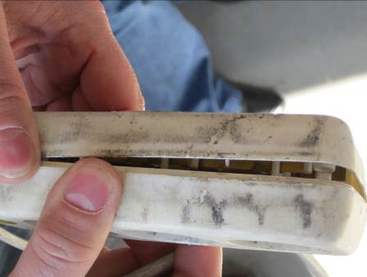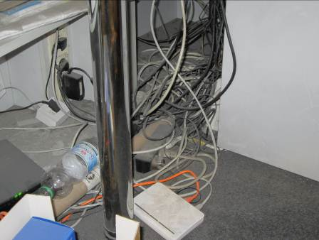
Quelle: R. O. E. GmbH Quelle: R. O. E. GmbH

Was wird dagegen unternommen?
Um die Sicherheit und den Gesundheitsschutz der Mitarbeiter zu gewährleisten, ist der Arbeitgeber verpflichtet, geprüfte Arbeitsmittel bereitzustellen. Dazu erfolgen Erst- und Wiederholungsprüfungen der elektrischen Betriebsmittel durch befähigte Personen. Die Prüfungen werden durch das Anbringen einer Prüfplakette auf dem Gerät dokumentiert.

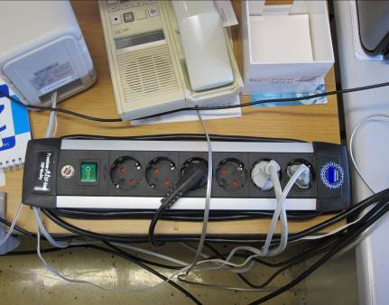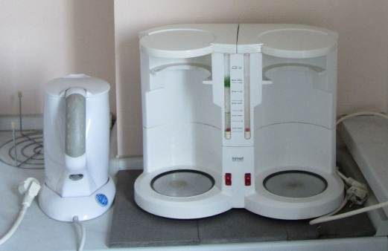
Quelle: R. O. E. GmbH Quelle: R. O. E. GmbH

Das genügt aber nicht!
Die befähigten Prüfer kommen nur zu den festgelegten Terminen.

Und in der Zwischenzeit?
Jeder Mitarbeiter ist dazu aufgefordert, arbeitstäglich eine kurze Sichtkontrolle an Arbeitsmitteln vor Aufnahme der Arbeit durchzuführen. Hierbei ist insbesondere darauf zu achten, dass diese geprüft sind und das Prüfintervall eingehalten wurde. Auch sollte auf augenscheinliche Beschädigungen geachtet werden. Nicht geprüfte Geräte dürfen nicht verwendet werden. Ein überschrittenes Prüfintervall sowie festgestellte Mängel sind umgehend dem Fachbereich Elektrotechnik zu melden.

Dieses Vorgehen erhöht die Sicherheit und den Gesundheitsschutz
für jeden Beschäftigten und seine Arbeitskollegen!

